Desiguales desde siempre

Raza, sexo, género, religión, opinión, minusvalía, posición económica... son base de la discriminación actual
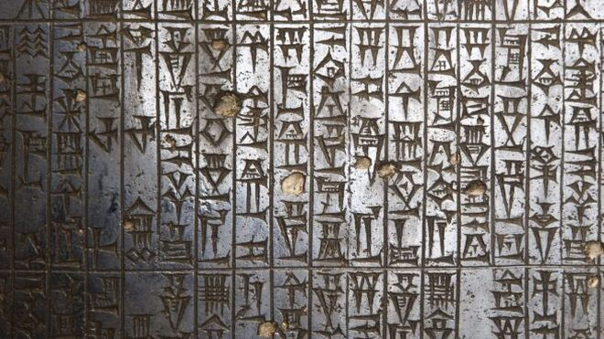
Fragmento del Código de Hammurabi

Como en cualquier otro género o especie de ser animado, los humanos, en cuanto individuos únicos e irrepetibles, somos desiguales. El Legislador pretende la igualdad de derechos sociales, civiles y jurídicos. ¿Por qué persisten las flagrantes desigualdades en un mundo que se precia de democrático de Derecho?
08.09.2023 Celso Alcaina
Nuestra Constitución recoge la igualdad de todos ante la Ley, sin que pueda prevalecer discriminación por razón de nacimiento, raza, sexo, religión, opinión o cualquiera otra condición o circunstancia personal o social.
La misma igualdad se prescribe en la Declaración Universal de Derechos Humanos proclamada por la ONU en 1948. Los Estados que se llamen democráticos deben ajustar su legislación a dicha Declaración que bebe en la Revolución Francesa y en la Declaración de Independencia de Estados Unidos de América de 1776.
APÚNTATE A LA NEWSLETTER RD
No hablamos de desigualdad física o de talento. Como en cualquier otro género o especie de ser animado, los humanos, en cuanto individuos únicos e irrepetibles, somos desiguales. El Legislador pretende la igualdad de derechos sociales, civiles y jurídicos. ¿Por qué persisten las flagrantes desigualdades en un mundo que se precia de democrático de Derecho?
Hace 3.773 años, el rey babilonio Hammurabi dictó su famoso Código. No es el primero de los conocidos, pero es el mejor y más completo. Para ser atendido y obedecido por su pueblo, Hammurabi se proclamó representante y portavoz de los dioses Anu, Enlil y Marduk Una estrategia repetida por reyes y líderes sociopolíticos que gobiernan "porla gracia de dios". Cada pueblo se inventaba o asumía uno o más dioses que respaldaban al lider. En nuestro mundo, lo hizo Moisés de cara a su insumiso pueblo hebreo. En el Sinaí Yavé le entrega las tablas de piedra con el Decálogo esculpido. Los antropólogos ponen en valor esta apelación a los dioses porque consiguó –y consigue- cohesionar a los súbditos y evitar la indisciplina. La estela pétrea cilíndrica del Código, más de dos metros de altura y con escritura cuneiforme, fue descubierta en Irán hace poco más de un siglo y se encuentra en el Museo del Louvre.
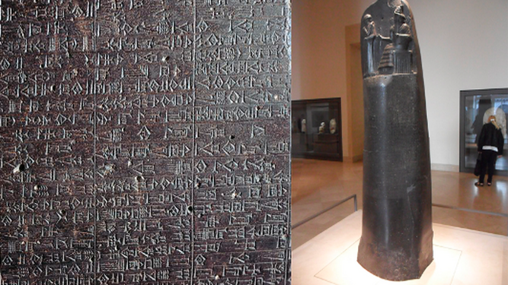
El Código de Hammurabi, en el Louvre
La ética del Código de Hammurabi es la "ley del talión", pero adaptada a la mentalidad dominadora y popular de entonces. Se esperaría que la hoy detestada "ley del ojo por ojo" fuera aplicada con rigor, sin miramiento de personas. Pero no. La considerada legislación mejor y más completa de la antigüedad es claramente clasista y desigual. Divide a las personas en tres categorías sociales: superior, plebeyo y esclavo.
196. Si un hombre superior deja tuerto a otro hombre superior, lo dejará tuerto.
197. Si le rompe el hueso a otro hombre superior, que le rompan el hueso.
198. Si deja tuerto a un plebeyo o le rompe un hueso, pagará 60 siclos de plata.
199. Si deja tuerto al esclavo de un hombre superior o le rompe un hueso, pagará la mitad del valor del esclavo.
209. Si un hombre superior golpea a una mujer de clase superior y le provoca el aborto, pagará 10 siclos de plata por el feto.
210. Si esa mujer muere, que maten a la hija del hombre.
211. Si es a la hija de un plebeyo a quien le causa el aborto a golpes, pagará 5 siclos de plata.
212. Si esa mujer muere, pagará 30 siclos de plata.
213. Si golpea a la esclava de un hombre superior y le provoca así el aborto de su feto, pagará dos siclos de plata.
214. Si esa eclava muere, pagará 20 siclos de plata.
A primera vista, estas diez sentencias -de casi 300- nos suenan injustas, vejatorias y discriminatorias.
¿Estamos seguros de que no adoptamos esos estándares en nuestra era, la intelectual, la cristiana, informática, espacial?

La discriminación actual
La raza, el sexo, el género, la religión, la opinión, la minusvalía, la posición económica, el poder. Son base de la discriminación actual. Basta echar una mirada a nuestro alrededor. Inmigrantes de países lejanos son relegados, con frecuencia abandonados en nuestras calles y parques. Casi impasibles, escuchamos las noticias de naufragios de pateras con multitud de seres de nuestra especie que sólo buscaban sobrevivir en un ambiente amable. Mujeres que son vetadas o marginadas en instituciones como la Iglesia Católica, vejadas, agredidas o asesinadas por varones o preteridas ante el sexo opuesto. Persecución de creencias religiosas o políticas en varios pueblos y estados modernos. Eliminación, a veces cruenta, de profesionales informadores. Impunidad judicial cuando una parte pobre confronta con una rica a causa de la distinta posibilidad económica. En efecto, mientras una parte dispone de los mejores letrados, la otra parte debe contentarse con abogados de oficio menos duchos o decide prescindir definitivamente de toda defensa por imposibilidad económica. Y ello sin incidir en la venalidad de jueces desaprensivos. La marginación de incapacitados, con frecuencia válidos en determinados campos. La corrupción de políticos ávidos de poder, avariciosos o incompetentes, que se aprovechan del erario público o gobiernan para unos con evidente detrimento de los administrados.

Una experiencia personal
Viene al caso una personal experiencia. Real, verídica, constatable. Nombres simulados. Esperanza era la joven amante de Silicio, párroco en una zona rural. Cuando la joven le comunicó su embarazo, Silicio la ahorcó sin piedad para salvaguardar su reputación y su oficio. La feligresía y población del entorno saben lo ocurrido. Se precinde de la autopsia, ya que murió de infarto. Nadie denuncia el caso. La familia de Esperanza no tiene medios para contratar un abogado y, sobre todo, supone que "con la Iglesia hemos topado". El arzobispo conoce lo ocurrido, pero no se mueve, salvo para desplazar al párroco asesino. Es un ejemplo de suprema desigualdad y, por ende, de discriminación.

